**2023 Spring OOP Assignment Report**

과제 번호 : 1

학번 : 20220778

이름 : 표승현

Povis ID : hyeony312

**명예서약 (Honor Code)**

나는 이 프로그래밍 과제를 다른 사람의 부적절한 도움 없이 완수하였습니다.

I completed this programming task without the improper help of others.

프로그램을 하다 보면 결정해야 할 세부 사항이 많은데, 이러한 세부 사항을 처리한 방법과 이유를 보고서에 쓰십시오.

독창적인 아이디어와 추가 기능은 보너스 점수를 받을 수 있으므로, 보고서에 명확히 기재하십시오.

문제가 여러 개인 경우, 각 문제별로 정리해서 작성합니다.

아래 문항별 설명은 편의를 위한 것으로, 삭제하고 제출한다.

1. **프로그램 개요**

두 수를 입력 받아 연산하여 값을 출력하는 계산 프로그램이다.

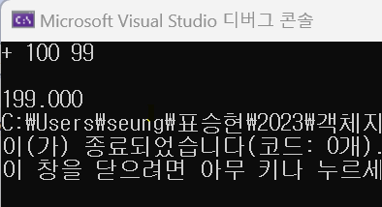

+, -, *, / 그리고 sqrt, square를 먼저 입력하여 어떤 연산을 할지 결정한다.

이후 연산할 수를 차례대로 입력하면 연산 결과를 출력한다. 결과는 소수 셋째 자리까지만 출력하며 소수 셋째 자리까지 반올림한다.

1. **프로그램의 구조 및 알고리즘**

Char input[10]을 선언하고 처음 입력하는 연산자를 저장하여 if문과 strcmp를 활용하여 어떤 연산을 할지 판단한다. 이후 각 경우에 따른 연산 후 output에 값을 저장한다. 소수 셋째 자리까지 반올림하기 위해 1000을 곱하고 round 함수를 통해 소수점 아래 숫자들을 모두 반올림 해준 뒤 다시 1000으로 나누는 절차를 거친다.

1. **토론 및 개선**

소수점 n째 자리까지 반올림하여 표현하는 방법에 대해 고민하고 알아볼 수 있었다. Strcmp와 같은 string 함수의 역할을 활용해보았다. 두 개의 수에서 그치는 것이 아니라 3개 이상의 수를 받아 연산할 수 있는 기능이 추가된다면 좋을 것 같다.

1. **참고 문헌**